Спортивное развлечение « ДЕНЬ ЗДОРОВЬЯ » (Восп. Мальшакова Г. П.)

« Чтоб расти и закаляться, не по дням, а по часам

Физкультурой же, конечно, занимать нужно нам.

Мы уже сильней сегодня, мы сильнее, чем вчера,

На веселый день здоровья, приглашаем вас друзья!»

Воспитание ценностного отношения к здоровью – одна из важнейших задач дошкольной ступени образования. Для формирования мотивации к здоровому образу жизни,  необходимо эмоционально положительное отношение к здоровьесбережению.

7 апреля всемирный день здоровья – это глобальная кампания, направлена на привлечение каждого жителя нашей планеты к проблемам здоровья. Главная цель Дня здоровья - формирование интереса к физической культуре и потребности в занятиях физическими упражнениями, получение заряда бодрости и энергии, положительных эмоций и хорошего настроения.

В День здоровья с детьми нашей группы мы провели спортивное развлечение « БУДЬТЕ ЗДОРОВЫ». Развлечение началось с веселой зарядки. Затем на праздник к детям пришла вредная Простуда. Она хотела испортить праздник, но у нее ничего не получилось. Дети вовлекли ее в свои спортивные эстафеты и игры:

1.Веселые прыжки» (прыжки с надувным шариком пол футболкой из обруча в обруч).

2. « Витаминки» (дети по очереди бегут и берут мячи – витаминки из корзины).

3. « Попади в цель» (метание мешочков в цель).

4. «Эстафета с мячами – арбузами»

5. «Горячий мяч» (передача мяча над головами).

6. «Дорожка с препятствиями» (прыжки из обруча в обруч, подлезание под дугу).

После эстафет Простуда сыграла с детьми в словесную игру « Да или нет». От детей требовалось внимание и сообразительность.

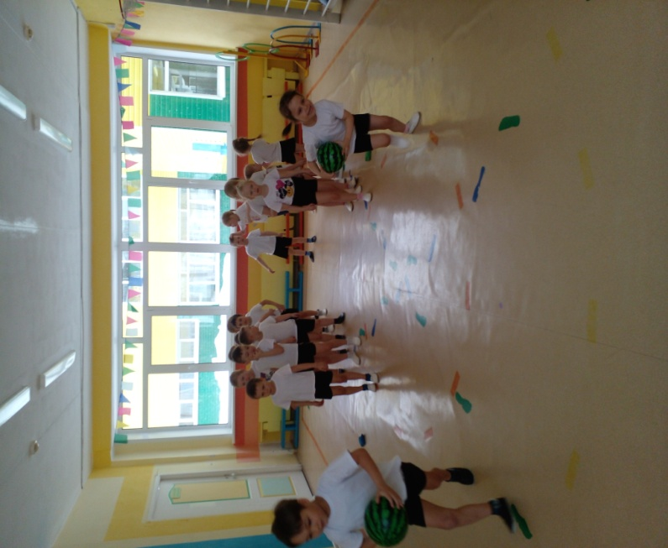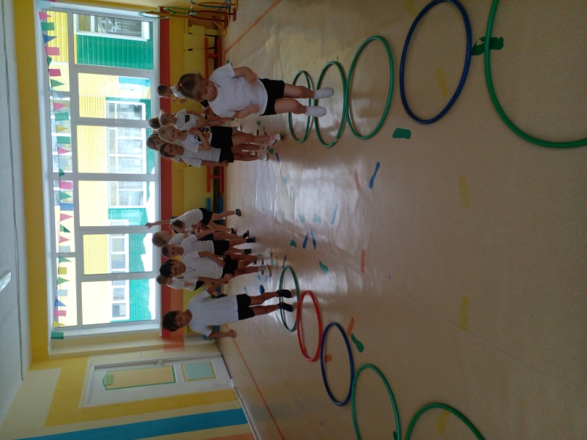

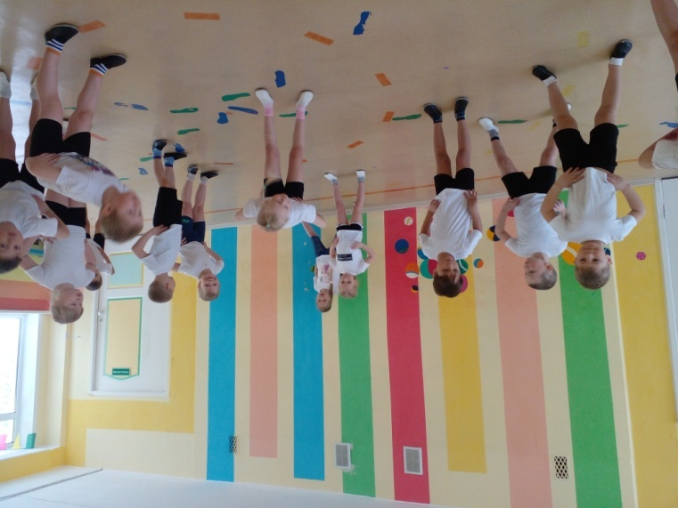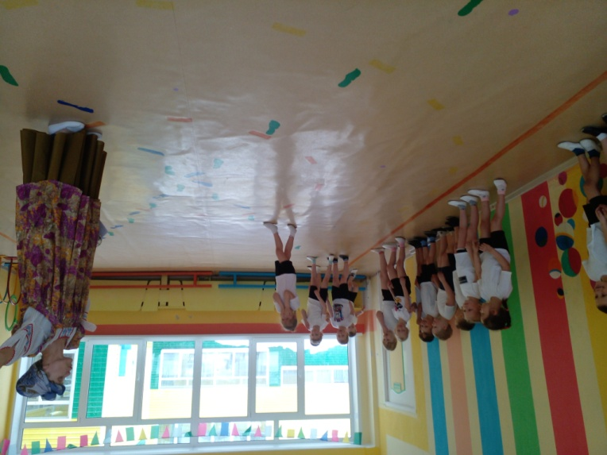

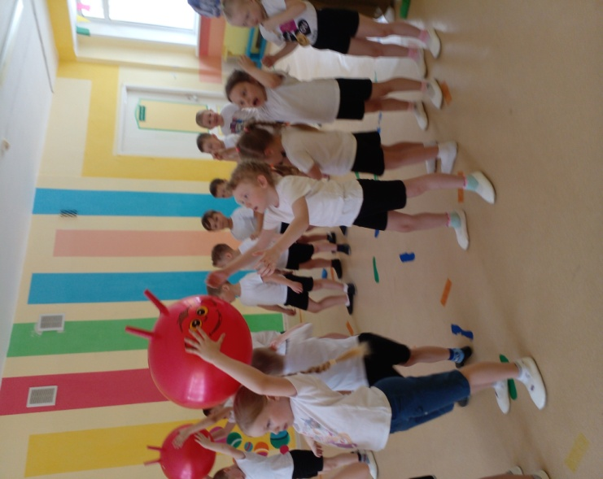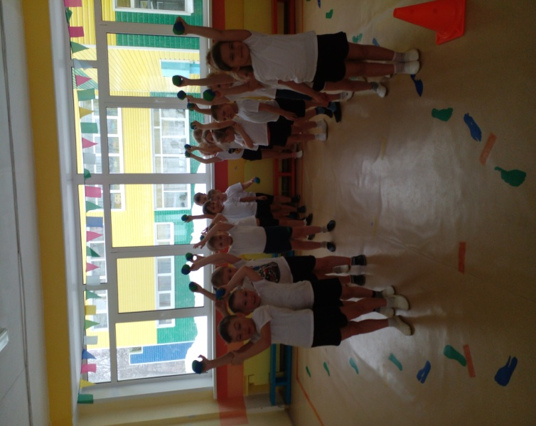

Всем известно, что хорошее настроение – залог здоровья. Вот таким и получился наш праздник: ясным, светлым, радостным. Дети были в восторге от «ДНЯ ЗДОРОВЬЯ», получили заряд бодрости и хорошего настроения, много знаний, а потом еще долго вспоминали праздник и желали друг другу здоровья.

